Министерство образования и науки Российской Федерации

Федеральное агентство по образованию

НОВОСИБИРСКИЙ ГОСУДАРСТВЕННЫЙ УНИВЕРСИТЕТ

ЭКОНОМИКИ И УПРАВЛЕНИЯ

Кафедра психологии и психофизиологии

____________________

**ЖУК** Марина Алексеевна

**ИССЛЕДОВАНИЕ ТИПА ПОВЕДЕНИЯ КАК ФАКТОРА РИСКА**

**СЕРДЕЧНО-СОСУДИСТЫХ ЗАБОЛЕВАНИЙ**

Курсовая работа

(I курс, гр. П – 81)

Научный руководитель: д.б.н., проф. Колышкин В.В.

Новосибирск-2009

**СОДЕРЖАНИЕ**

стр.

|  |  |
| --- | --- |
| ВВЕДЕНИЕ..…………..........................................................................................  ГЛАВА 1. ТЕОРЕТИЧЕСКОЕ ОПИСАНИЕ ПОДХОДОВ К ИЗУЧЕНИЮ ПОВЕДЕНЧЕСКИХ КОМПОНЕННТОВ У ЛИЦ ТИПА А…….  1.1. Биопсиходинамический подход исследования лиц с  поведением типа А………………………………………………….  1.2. Мультивариантный анализ компонентов паттерна поведения типа А……………………………………….......................................  ГЛАВА 2. ОБЪЕКТ И МЕТОДЫ ЭМПИРИЧЕСКИХ ИССЛЕДОВАНИЙ......  2.1. Характеристика групп обследованных и схема проведения  эксперимента…………………….………………...............................  2.2. Психологические методы тестирования........................……………  2.3. Технические средства обеспечения экспериментов и  методы статистического анализа..…................................……………  ГЛАВА 3. РЕЗУЛЬТАТЫ СОБСТВЕННЫХ ИССЛЕДОВАНИЙ…..………..  ГЛАВА 4. ИНТЕРПРЕТАЦИЯ ПОЛУЧЕНЫХ РЕЗУЛЬТАТОВ…………….  ЗАКЛЮЧЕНИЕ........................…...........................…............……............…....... ЛИТЕРАТУРА………….....……………………………………….…...................  Приложение 1..……………………………………………….…………………..  Приложение 2……………………………………………………………………1 | 3  4  4  6  7  7  7  9  9  10141516  17 |

**ВВЕДЕНИЕ**

**Актуальность исследования.** За последние годы число сердечно-сосудистых заболеваний довольно возросло, что связано с современным образом жизни людей. На здоровье человека колоссальное влияние оказывают факторы внешнего мира, например, такие как: загрязнённая экология, ненормированный график работы, последствия экономического кризиса, политические преобразования и т.п. Итогом воздействия перечисленных факторов, как правило, являются психоэмоциональные перегрузки и стрессы, которые приобретают особую патогенность, взаимодействуя с активно проявляющимися индивидуально-личностными особенностями человека.

Понятие гиперактивации индивидуальных поведенческих особенностей, предрасполагающих к возникновению сердечно-сосудистых заболеваний тесно связано с понятиями «личность типа А» и «поведение типа А» [А.А. Реан, 2008].

Наше исследование является очень актуальным. Ведь, если рассматривать поведение типа А в качестве причины развития сердечно-сосудистых заболеваний на чисто физиологическом уровне, данный тип поведения может быть эквивалентен установленным ранее предикторам коронарных заболеваний, таким как: избыточный вес, курение, артериальная гипертония и т.п.

С психологической же точки зрения, развитие соматической патологии может быть связано не с каким-то конкретным типом поведения, а с активным проявлением определённых поведенческих особенностей. Именно поэтому появилась необходимость изучить компоненты поведения, гиперактивация которых определяет тип поведения А как фактор риска сердечно-сосудистых заболеваний.

Исходя из выше сказанного, была поставлена **цель** нашей работы: определить степень выраженности агрессивности у лиц с поведением типа А.

На основании поставленной цели мы выделили следующие **задачи**:

1. Разделить группу испытуемых по типам поведения на две группы: первая –

лица, имеющие риск развития коронарных заболеваний; вторая – лица, менее предрасположенные к заболеваниям сердца.

1. Определить уровень агрессивности у тех же групп испытуемых.
2. Выявить зависимость степени риска развития сердечно-сосудистых заболеваний от агрессивности.

**Объект исследования –** тип поведения как фактор риска сердечно-сосудистых заболеваний.

**Предмет исследования** – агрессивность как поведенческая особенность лиц с поведением типа А.

**Гипотеза исследования**: у лиц с поведением типа А уровень агрессивности значительно выше, чем у лиц с другими типами поведения.

**Методологическая база**:в своем исследовании мы опирались на труды В.В. Плотникова, А.А. Реана.

Основным **методом** исследования выступило психологическое тестирование.

**База исследования**:Новосибирский государственный университет экономики и управления.

**Структура работы.** Данная работа состоит из введения, четырёх глав, заключения, библиографического списка и приложений.

**ГЛАВА 1. ТЕОРЕТИЧЕСКОЕ ОПИСАНИЕ**

**ПОДХОДОВ К ИЗУЧЕНИЮ ПОВЕДЕНЧЕСКИХ**

**КОМПОНЕНТОВ У ЛИЦ ТИПА А**

**1.1. Биопсиходинамический подход**

**исследования лиц с поведением типа А**

Изначально понятие «личность типа А» связано с именами американских кардиологов М. Фридмана и Р. Розенмана, впервые высказавшим гипотезу о

существовании поведенческого типа личности, носители которого во много раз

более предрасположены к инфаркту миокарда и другим ишемическим болезням сердца [А.А. Реан, 2008]. Поведенческая концепция подтверждалась созданным в 1967 году Дженкинсом психологическим опросником, который позволил определять типы поведения.

В ходе последующих исследований как зарубежными, так и отечественными специалистами была установлена связь между типом поведения и характерной для него степенью проявления той или иной личностной черты.

Например, личностям обладающим поведением типа А, предписывалась сверхвключённость в деятельность, соревновательность, торопливая и эмоционально насыщенная речь, напряжённость мышц лица и рук, специфическая «неудобная» поза, свидетельствующая о том, что человек спешит как можно быстрее закончить разговор, встать и уйти [В.В. Плотников, 2004]. По мнению исследователей, наличие выше перечисленных особенностей, характеризовало тип поведения А как показатель предрасположенности к сердечным патологиям. Промежуточный тип поведения АБ и тип Б не рассматривались в роли предикторов сердечно-сосудистых заболеваний, так как у лиц имеющих данные типы поведения наблюдалась менее выраженная жизненная активность, что объяснялось способностью хорошо соизмеряют свои потребности и имеющиеся для их осуществления возможности.

Однако в скором времени появились данные, которые ставили под сомнение общепринятую поведенческую концепцию. Так, в ряде ангиографических исследований, проведённых американскими специалистами, не было обнаружено связи между степенью атеросклеротических изменений коронарных артерий и паттерном поведения типа А. Также существенными оказались отрицательные результаты, полученные английскими исследователями при изучении связи поведения типа А с возникновением и повторением инфаркта миокарда.

Проанализировав отрицательные результаты, учёные пришли к выводу, что связь между риском развития коронарных заболеваний и паттерном пове-

дения типа А может быть более сложной, чем предполагалось ранее. Стало оче-

видно, что не все личностные черты, предписываемые данному типу поведения, определяют его патогенность.

Именно поэтому, дальнейшее развитие поведенческой концепции было направлено на изучение степени влияния различных поведенческих компонентов на возможность возникновения сердечно-сосудистых заболеваний у лиц, относящихся к типу поведения А.

**1.2. Мультивариантный анализ влияния компонентов**

**паттерна поведения типа А на его патогенность**

В процессе изучения компонентов, определяющих тип А как предиктор развития коронарных заболеваний, были выявлены наиболее яркие или сильнейшие – это агрессия, враждебность и конкурентность, сочетающиеся с энергичной и взрывчатой речью [В.В. Плотников, 2004].

Однако, по мере появления результатов новых исследований, чёткие границы представлений о наиболее патогенных компонентах поведения типа А начали постепенно размываться. К уже имеющимся личностным особенностям типа А, стали приписывать сверхчувствительность в ситуации, неспособность расслабиться, подавление признаков усталости при длительном выполнении работы, аккуратность, повышенное чувство вины за происходящее и т.п. Чем больше расширялась область исследований, тем чётче стала вырисовываться слабость поведенческой концепции.

Специалисты стали рассматривать поведение типа А как ответную реакцию на психоэмоциональную стрессируемую ситуацию, то есть подразумевалось, что любой субъект может реагировать на ситуацию проявлением феномена типа А, но при определённых условиях. Однако этому представлению стали противоречить данные, свидетельствующие о том, что проявление компонентов паттерна поведения типа А обнаруживается уже в раннем детском возрасте.

* * *

Из представленного обзора проведённых ранее исследований видно, что

имеется большой объём теоретического (во многом противоречивого) материала по изучению связи между типом поведения А и степенью проявления характерных для него поведенческих особенностей, которые определяют данный тип поведения как фактор риска сердечно-сосудистых заболеваний. Это может быть объяснено отсутствием единой концепции, которая связала бы имеющиеся поведенческие предикторы коронарной патологии в единую картину механизма развития заболеваний.

**ГЛАВА 2. ОБЪЕКТ И МЕТОДЫ ЭМПИРИЧЕСКИХ ИССЛЕДОВАНИЙ**

**2.1. Характеристика группы обследованных**

**и условия проведения эксперимента**

В качестве испытуемых выступили студенты первого курса факультета психологии Новосибирского государственного университета экономики и управления. Всего было обследовано 14 человек, из которых 3 испытуемых мужского пола и 11 испытуемых – женского. Возрастной разброс составил от 16 до 20 лет.

Исследование проводилось в середине учебного дня с 11.30 до 12.30, в оснащенной компьютерами учебной аудитории, при комнатной температуре 20оС.

**2.2. Психологические методы тестирования**

В данной работе мы использовали следующие психологические тесты:

* опросник Д. Дженкинса, адаптированный сотрудником НИИ физиологии и патологии сердечно-сосудистой системы А.А. Гоштаутасом;
* опросник «Басса-Дарки».

Опросник Дженкинса направлен на выявление трех типов поведения: типа А, типа АБ или типа Б. Состоит из 61 вопроса и предложенных на них от двух до пяти вариантов ответов, из которых испытуемый должен выбрать только один, наиболее подходящий для него. Каждому из предложенных ответов соответствует определенный балльный вес – от 1 до 13 баллов, причем меньший балл присуждён варианту, наиболее отражающему поведение типа А. Диагностическое суждение о выраженности того или иного поведения принималось на основании итоговой балльной оценки: до 335 – тип А, от 336 до 459 – тип АБ, от 460 и выше – тип Б.

Опросник Басса-Дарки представляет собой пробную диагностическую

процедуру, направленную на прогнозирование возможности проявления открытой мотивационной агрессии. Создавая данный опросник, определяющий степень проявления агрессии и враждебности, А. Басс и А. Дарки выделили восемь видов реакций: 1 – физическая агрессия, 2 – косвенная агрессия, 3 – раздражение, 4 – негативизм, 5 – обида, 6 – подозрительность, 7 – вербальная агрессия, 8 – чувство вины. А также два дифференцирующих эти реакции индекса: индекс агрессивности и индекс враждебности. Индекс агрессивности включает в себя шкалы 1, 3, 7, а индекс враждебности шкалы 5 и 6. Сам опросник состоит из 75 утверждений, на которые испытуемый должен ответить «да» или «нет».

**2.3. Технические средства обеспечения экспериментов**

**и методы статистического анализа**

В качестве средства технического обеспечения исследования использовался компьютер Pentium 4, значения полученных результатов усреднялись по группе.

**ГЛАВА 3. РЕЗУЛЬТАТЫ СОБСТВЕННЫХ ИССЛЕДОВАНИЙ**

Первичные данные, полученные по опроснику Дженкинса, представлены в Приложении 1. Исходя из показателей, определяющих типы поведения, мы раз-делили испытуемых на две поведенческих группы. К первой группе мы отнесли

испытуемых, оказавшихся обладателями типа поведения А, а во вторую груп-

пу были объединены испытуемые с типом поведения Б и испытуемые с промежуточным типом поведении АБ [Рисунок 1].

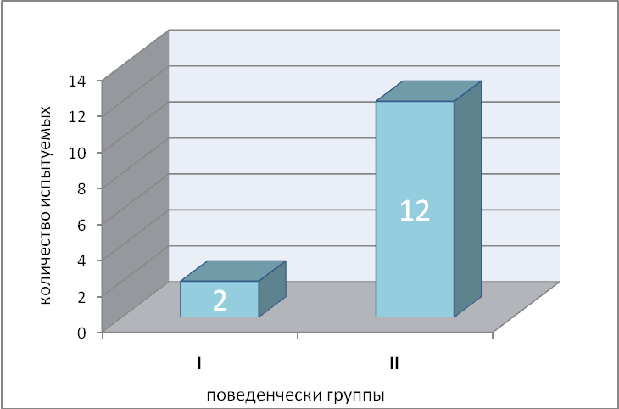

**Рисунок 1. Распределение испытуемых на две поведенческих группы**

**Условные обозначения: I** – группа испытуемых, имеющих риск развития коронарных заболеваний; **II** –группа испытуемых, менее предрасположенных к развитию сердечно-сосудистых заболеваний.

Проанализировав, приведённые в виде объёмной гистограммы, результаты психологического тестирования, мы можем сказать, что в исследуемой нами студенческой группе превалируют личности, менее предрасположенные к развитию сердечно-сосудистых заболеваний, т.е. разделение испытуемых на две поведенческие группы, в зависимости от их предрасположенности к заболеваниям сердца, идёт очень неравномерно.

Первичные данные, полученные по опроснику Басса-Дарки, представлены в Приложении 2. Мы произвели арифметические вычисления, используя эти результаты, с целью определить средний показатель уровня реакций общей агрессивности для обеих поведенческих групп.

Зависимость между уровнем проявления реакций общей агрессивности и поведенческими группами представлена гистограммой с группировкой среднеарифметических показателей [Рисунок 2].

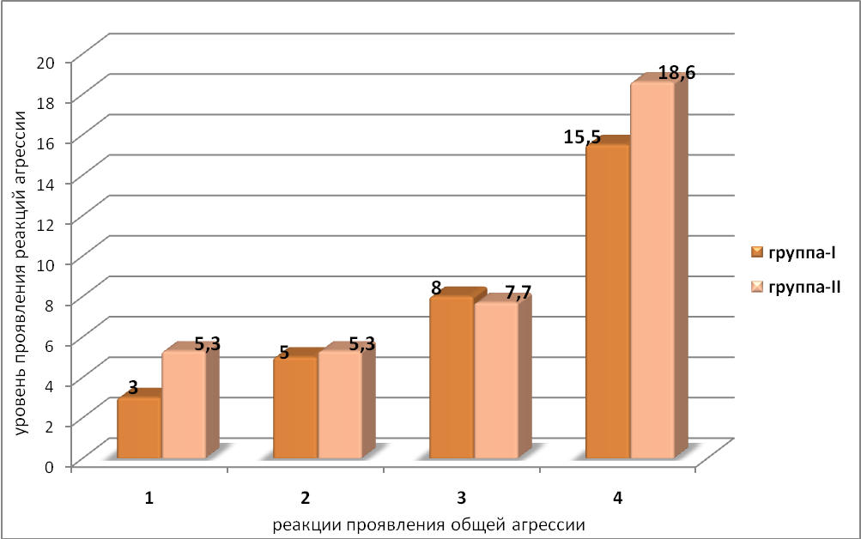

**Рисунок 2. Уровень проявления реакций общей агрессии для разных поведенческих групп**

**Условные обозначения:** 1 – физическая агрессия; 2 – раздражение; 3 – вербальная агрессия; 4 – общая агрессивность.

Анализируя показатели гистограммы, можно сказать, что уровень физической агресси первой группы испытуемых, имеющих риск развития сердечно-сосудистых заболеваний, низкий; вторая группа испытуемых, менее предрасположенных к болезням сердца, имеет средний уровень проявления физической агрессии. Уровень раздражения является средним для обеих групп испытуемых, то же самое можно сказать и об уровне вербальной агрессии; уровень проявления общей агрессивности соответствует норме, которая, согласно интерптетации по А. Бассу и А. Дарки, равна 21 балл ± 4.

**ГЛАВА 4. АНАЛИЗ ПОЛУЧЕННЫХ РЕЗУЛЬТАТОВ**

Анализ результатов психологического тестирования по опроснику Джен-

кинса позволяетнам нам говорить о том, что большинство испытуемых имеют

промежуточный тип поведения – тип АБ, т.е. в целом студенческую группу мы можем отнести к группе лиц менее предрасположенных к патологиям сердца [Рисунок 3].

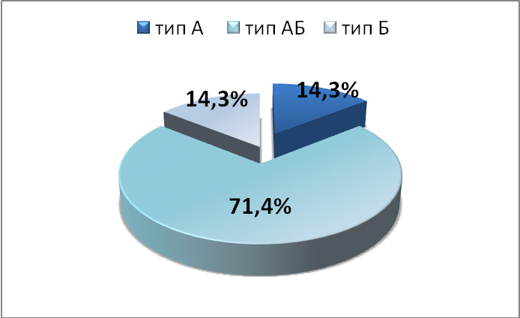

**Рисунок 3. Процентное соотношение типов поведения**

**испытуемых в обследованной группе**

Такой итог тестирования предполагался нами, потомучто студенческая группа образованна личностями, которые относятся к разным социокультурным популяциям. Другими словами можно сказать, что видимое превалирование типа А мы могли бы наблюдать при иследовании людей исключительно городской среды, а превалирование типа Б отслеживалось бы при исследовании людей экономически слабо развитых регионов.

Анализ результатов психологического тестирования по опроснику Басса-Дарки показал, что личности типа А, т.е. личности, обладающие предрасположенностью к развитию сердечно-сосудистых заболеваний, не отличаются повышенным уровнем проявления реакций общей агрессии от личностей с другими типами поведения [Рисунок 4].

Таким образом, после изучения показателей отдельных реакций общей агрессии, мы не выявили прямой зависимости между уровнем агрессивности и оказываемым им влиянием на риск развития сердечно-сосудистых заболеваний у личностей поведения типа А. Следовательно, предложенная нами гипотеза о том, что для лиц данного типа поведения характерен более высокий уровень агрессивности, не нашла своего подтверждения.

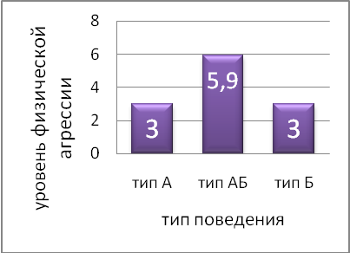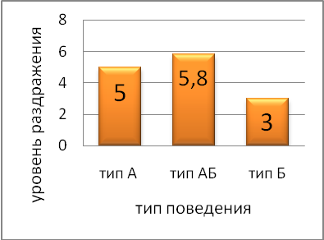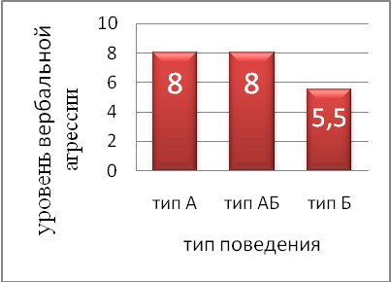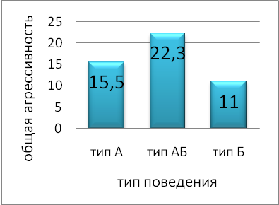

**Рисунок 4. Уровень проявления реакций общей**

**агрессии для разных типов поведения**

Почти все показатели уровня реакций агрессивности для лиц поведения типа А соответствуют среднему и не превышают норму. Можно сказать, что лица данного типа не склонны проявлять физическую агрессию в качестве средства достижения поставленной цели и умеют сдерживаться от проявления негативных чувств. Средний показатель общей агрессии не говорит об эмоциональном напряжении, а значит нет вероятности появления дистресса, который приводит к внутреннему эмоциональному конфликту, в последсвии способствующему развитию сердечно-сосудистых заболеваний.

Похожие результаты наблюдаются и у лиц с поведением типа АБ. И нужно заметить, что почти все показатели уровня реакций агрессии для данного типа поведения оказались незначительно выше, чем у личностей типа А и типа Б.

Учитывая проанализированные результаты, мы можем сказать, что при

отсутствии стрессируемой ситуации, к которой для личностей типа А относят

неуспех в социальной конкуренции [А. А. Реан, 2008], данный тип поведения

не проявляет никакой выраженной патогенности проявления характерных для него поведенческих особенностей, и именно поэтому не наблюдается связи между уровнем агрессивности и риском развития сердечно-сосудистых заболеваний.

**ЗАКЛЮЧЕНИЕ**

Современный ритм жизни создаёт новый тип людей, более активных и целеустремлённых. Безусловно личности с поведением типа А являются обладателями большой жизненной энергии, любое действие для них целенаправлено и осмыслено, а пробивные способности помогают добиваться значительных успехов в обществе. Но цена, которую они платят за своё превосходство бывает несоизмеримо высока.

Проведённое нами исследование не дало ответа на вопрос, в результате чего поведенческие особенности данного типа вдруг преобретают патогенный характер. Мы не выявили взаимосвязи между уровнем агрессивности и риском развития сердечных болезней у личностей типа А. Все показатели, полученные в результате проведённого исследования, не обнаруживают гиперактивного проявления данной поведенческой особенности.

Становится ясно, патогенность типа А определяется не только свойственными ему компонентами поведения, но и связана с условиями, способствующими их сверхактивному проявлению, в результате чего тип А выступает в роли предиктора коронарных заболевваний.

В заключении мы можем сделать следующие **выводы**:

1. В исследованной нами студенческой группе, большинство личностей относятся к группе лиц менее предрасположенных к заболеваниям сердца.
2. Для личностей, имеющих риск развития сердечно-сосудистых заболева-

ний, уровень общей агрессивности соответствует норме.

1. В эмоционально нейтральной для личностей типа А обстановке (отсутствие конкуренции), их поведенческие особенности не проявляются как патогенные.

**ЛИТЕРАТУРА**

1. Большая энциклопедия психологических тестов. М.: Эксмо, 2008. С. 273.
2. Леонтьев А.Н. Деятельность. Сознание. Личность. М.: Издательский центр «Академия», 2004. 352с.
3. Плотников В.В. Психофизиологический анализ поведенческого фактора риска (тип А) ИБС. Курск: МУП «Курская городская типография», 2004.

С. 77-91.

1. Реан А.А. Психология и психодиагностика личности. СПб.: Прайм-ЕВРОЗНАК, 2008. С. 229.

**Приложение 1**

**Таблица 1**

**ПЕРВИЧНЫЕ ДАННЫЕ, ПОЛУЧЕННЫЕ**

**ПО ОПРОСНИКУ ДЖЕНКИНСА**

|  |  |  |
| --- | --- | --- |
| № испытуемого | количество баллов | тип поведения |
| 1 | 310 | тип А |
| 2 | 324 | тип А |
| 3 | 336 | тип АБ |
| 4 | 341 | тип АБ |
| 5 | 350 | тип АБ |
| 6 | 371 | тип АБ |
| 7 | 372 | тип АБ |
| 8 | 393 | тип АБ |
| 9 | 402 | тип АБ |
| 10 | 416 | тип АБ |
| 11 | 443 | тип АБ |
| 12 | 451 | тип АБ |
| 13 | 465 | тип Б |
| 14 | 494 | тип Б |

**Приложение 2**

**Таблица 2**

**ПЕРВИЧНЫЕ ДАННЫЕ, ПОЛУЧЕННЫЕ**

**ПО ОПРОСНИКУ БАССА**-**ДАРКИ**

|  |  |  |  |  |
| --- | --- | --- | --- | --- |
| № испытуемого | физическая агрессия | раздражение | вербальная агрессия | общая агрессивность |
| 1 | 4 | 5 | 10 | 18 |
| 2 | 2 | 5 | 6 | 13 |
| 3 | 6 | 3 | 6 | 16 |
| 4 | 8 | 8 | 9 | 23 |
| 5 | 0 | 2 | 3 | 6 |
| 6 | 9 | 5 | 7 | 24 |
| 7 | 10 | 10 | 10 | 28 |
| 8 | 9 | 7 | 11 | 26 |
| 9 | 6 | 4 | 9 | 21 |
| 10 | 0 | 3 | 7 | 13 |
| 11 | 5 | 8 | 10 | 22 |
| 12 | 6 | 8 | 9 | 22 |
| 13 | 3 | 3 | 6 | 13 |
| 14 | 1 | 3 | 5 | 9 |